|  |
| --- |
| Ludus Académie |
| Examen “Evaluation d’un Serious Game” |
| Année 2019-2020 MASTERE |

|  |
| --- |
| Sébastien Sutterlin  13/12/2019 |

Table des matières

Introduction 1

Le jeu Hellink 1

Pitch 1

Description 1

Objectifs du jeu 2

Evaluation du jeu 2

Questionnaire et données 2

Première partie : Contexte 3

Comment vous appelez-vous ? Quel âge avez-vous ? 3

Combien de temps passez-vous sur des jeux vidéos par semaine ? 3

Sur quelles plateformes jouez-vous ? 4

Deuxième partie : Gameplay et fun 4

Vous êtes-vous amusés pendant le jeu ? 4

Vous êtes-vous senti perdu à un moment ? 5

Troisième partie : le côté « serieux » 5

Pensez-vous avoir appris quelque chose ? 5

Qu’est-ce qu’une clause obscure ? 6

Pourquoi l’héroïne du jeu n’a rien pu faire contre Winter ? 6

Ressenti général 6

Avez-vous lu tous les dialogues ? 7

Pensez-vous qu’Hellink est un bon jeu sérieux ? 7

Auriez-vous envie de finir le jeu et d’aller jusqu’à la fin ? 8

Conclusions 8

Synthèse des résultats et interprétations 8

Qualité et limites de l’étude 8

Un autre Serious Game : Adibou et l’ombre verte 9

Présentation de la série 9

Le jeu et ses objectifs 9

Grille d’évaluation du jeu 11

Questions de contexte 11

Questions « fun et gameplay » 11

Questions « serious game » 11

Questions « ressenti général » 11

Conclusions 11

# Introduction

Il est légitime de se demander comment évaluer un Serious Game, ce “jeu” un peu particulier qui n’a pas pour unique but de divertir, mais de faire passer un message, de faire apprendre, d’éduquer…  
Il convient d’analyser le jeu au travers d’une grille d’évaluation, à l’aide de retours concrets au moyen de playtests, afin de vérifier la pertinence du Serious Game.

# Le jeu Hellink

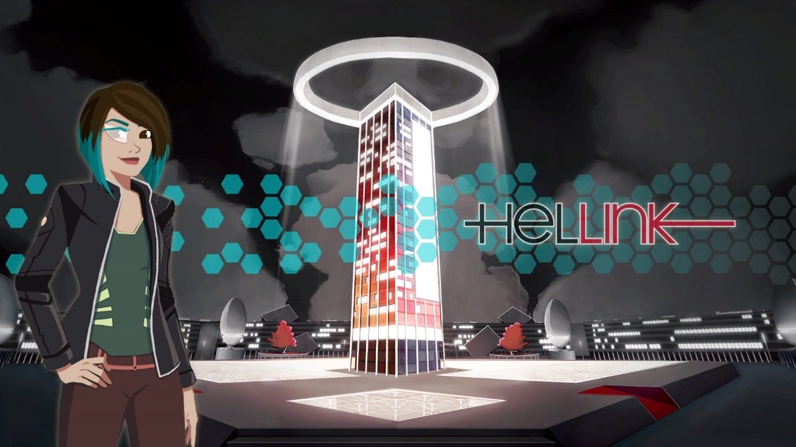

## Pitch

Paris, 2044. Néo-Sorbonne a été piratée. Elixène Seyrig, experte en cybercriminalité, est son dernier espoir. Son arme : le e-Lux, un dispositif de réalité augmentée révolutionnaire permettant une recherche d’informations instantanée.

Trouverez-vous la vérité à temps ?

## Description

Hellink est un jeu d’aventure textuel dans un univers mêlant humour et cyberpunk ; vous incarnez Elixène Seyrig, une experte en cybercriminalité, appelée pour résoudre un piratage sans précédent qui ébranle l’université Néo-Sorbonne.

Au fil d’une dizaine d’heures de jeu, vous devrez à chaque chapitre rechercher des informations en rebondissant d’un mot-clé à l’autre, puis confronter les mensonges de vos adversaires en pointant les incohérences dans leurs sources d’informations.

Vous ne pouvez compter que sur le e-Lux et sur votre clairvoyance. Plongez au cœur de la tromperie pour rétablir la justice !

## Objectifs du jeu

Le jeu Hellink a pour but d’enseigner aux joueurs à discerner les *Fakes news* des véritables news, en incitant les joueurs à ne pas croire tout ce qui se dit sur le Web tout en faisant comprendre qu’il faut réaliser un véritable travail de recherche lorsque l’on se renseigne sur le net : Vérifier l’authenticité de la source, sa légitimité, le contenu lui-même et être capable de remarquer des incohérences éventuelles.

Le jeu se découpe en 3 phases : une phase de dialogues, où l’on apprend l’histoire du jeu et où les protagonistes interagissent entre eux, la phase de recherche, où l’on doit naviguer d’une page web à une autre pour terminer sur une page qui répond à la problématique de base, et enfin une phase de confrontation, où l’on analyse le discours et les sources tenus par un individu, en essayant de déceler les incohérences.

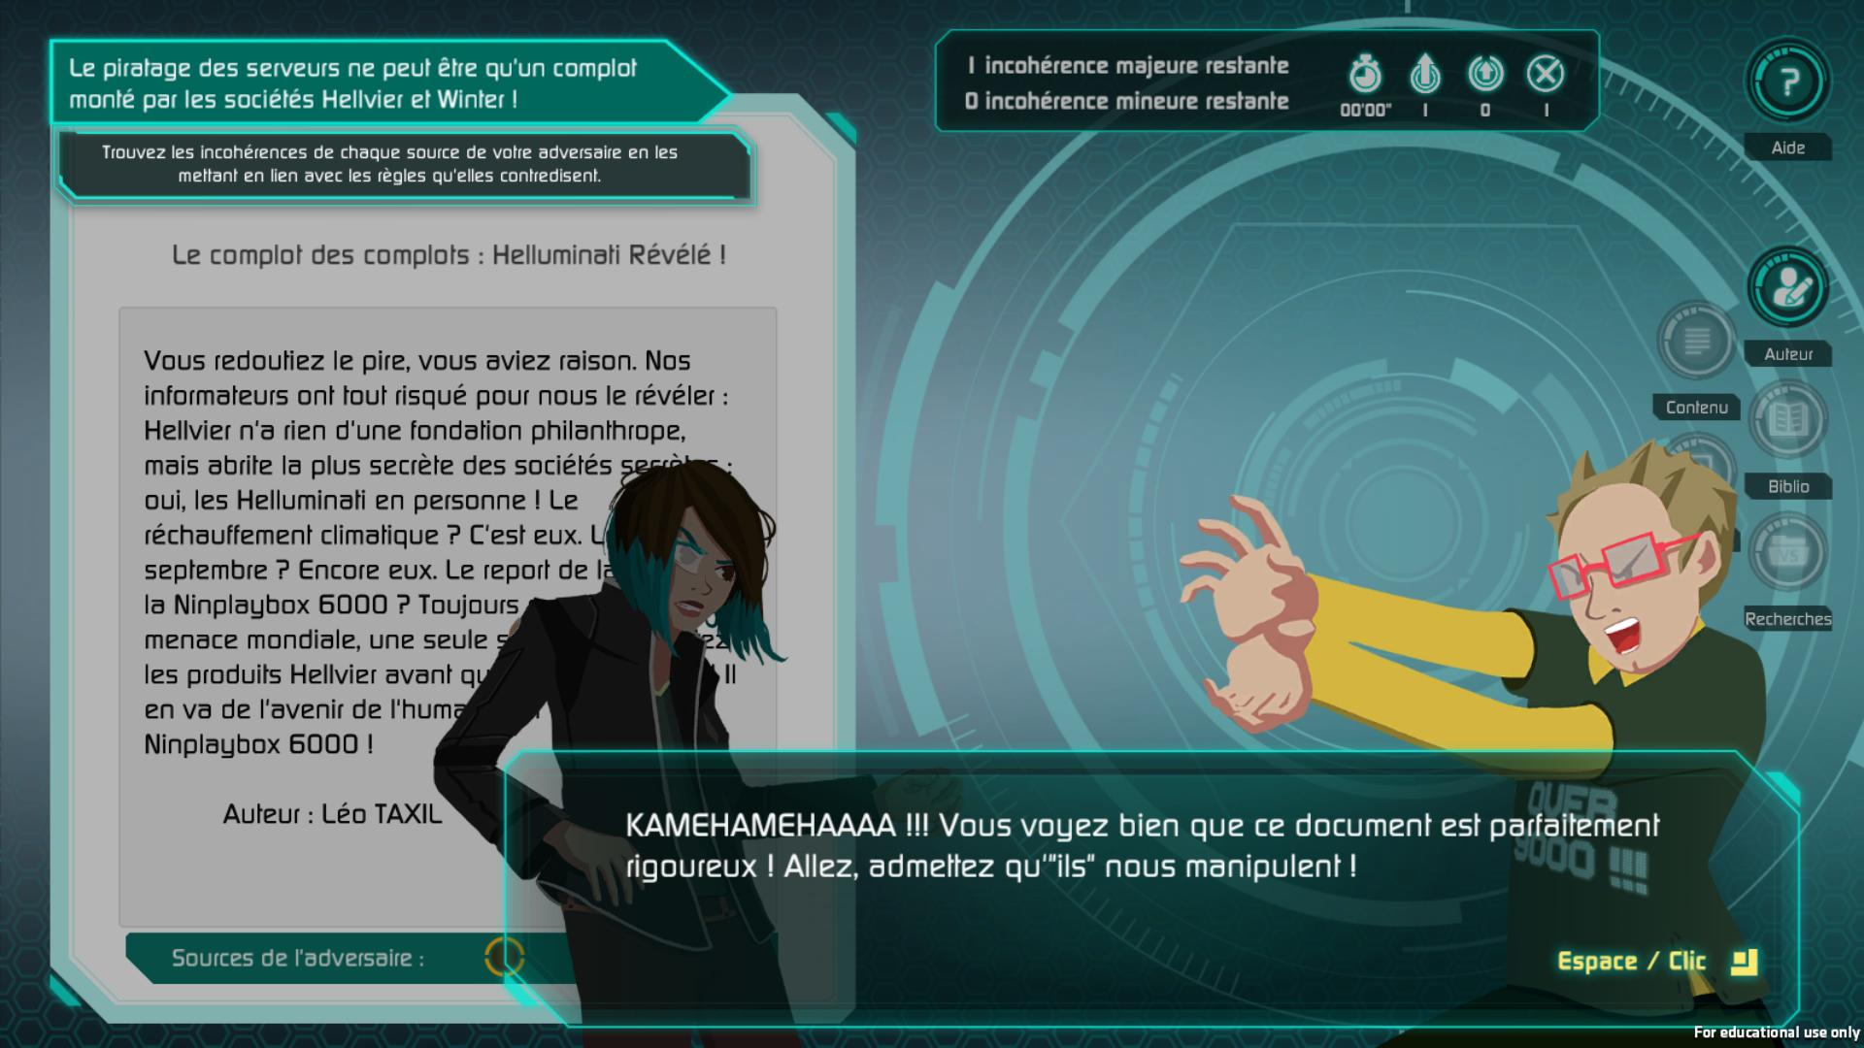

1Une phase de confrontation, saupoudrée d'une petite référence bienvenue

Il y a plusieurs chapitres qui traitent de différents sujets, comme par exemple le chapitre 3 qui parle de la propriété intellectuelle.

## Evaluation du jeu

Afin de procéder à l’évaluation du jeu, j’ai donc crée un formulaire qui permet à des joueurs de répondre, après leur avoir fait testé le chapitre 3 du jeu et en ayant soigneusement expliqué les contrôles et le but du jeu. Le chapitre 3 a été choisi car il ne présente pas de nouveauté (contrairement au chapitre 2), et qu’il n’est pas aussi évident que le premier. J’ai ensuite choisi le chapitre le plus facile.

# Questionnaire et données

Le questionnaire suivant a donc été designé pour un serious game. Il comporte des questions assez précises et des questions plus larges.

## Première partie : Contexte

Cette partie demande des informations personnelles au joueur, afin de placer ces derniers dans un contexte permettant de mieux comprendre et parfois même de justifier leurs choix.

### Comment vous appelez-vous ? Quel âge avez-vous ?

J’ai réussi à obtenir, parmi les 5 personnes de Ludus et parmi les 5 extérieures, 3 catégories d’âges différentes, afin d’obtenir des avis complets.

### Combien de temps passez-vous sur des jeux vidéos par semaine ?

Encore une fois un bon échantillon, avec des personnes ne jouant absolument pas à des jeux tandis que d’autres y jouent de façon modérée, et d’autres, beaucoup.

### Sur quelles plateformes jouez-vous ?

Les nombres démontrent qu’une majorité jouent à des jeux mobiles, avec beaucoup de joueurs PCs et une bonne moitié qui joue sur console. Seul 2 personnes jouent sur portable.

## Deuxième partie : Gameplay et fun

On va permettre aux joueur de la partie du jeu censée « divertir ».

### Vous êtes-vous amusés pendant le jeu ?

Une bonne majorité des personnes interrogées ne se sont pas amusées durant la session du jeu. C’est un des problèmes majeurs du logiciel : les joueurs ne prennent pas beaucoup de plaisir en jeu.

### Vous êtes-vous senti perdu à un moment ?

D’après le graphique, presque tous les joueurs se sont sentis perdus à un moment donné. C’est énorme, et cela peut-être une des raisons pour lesquelles le jeu ne plaît pas. La phase de confrontation est de loin celle qui pose le plus problème.

## Troisième partie : le côté « serieux »

### Pensez-vous avoir appris quelque chose ?

La majorité des joueurs pensent avoir appris quelque chose de l’expérience, ce qui est un bon point, sachant que c’est le but du jeu.

### Qu’est-ce qu’une clause obscure ?

Une question simple, pour vérifier, si effectivement, les joueurs ont compris des notions de base.

### Pourquoi l’héroïne du jeu n’a rien pu faire contre Winter ?

Une question plus difficile cette fois, mais un taux de bonne réponse similaire. Une seule personne s’est trompée.

## Ressenti général

Quelques questions d’ordre général pour mieux cerner l’opinion des joueurs.

### Avez-vous lu tous les dialogues ?

Une seule personne parmi les 10 a lu les dialogues dans leur intégralité. Une bonne partie des joueurs s’est contentée de lire « en diagonale », en commençant avec de la bonne volonté mais en se trouvant vite dépassé par la taille des tirades.

### Pensez-vous qu’Hellink est un bon jeu sérieux ?

Une moitié seulement, estime que Hellink est un bon jeu sérieux. Il est intéressant de noter que les personnes de Ludus ont toutes répondu « non », laissant les personnes hors Ludus dire « oui ».

### Auriez-vous envie de finir le jeu et d’aller jusqu’à la fin ?

Aucun joueur n’a été intéressé par l’idée d’aller plus loin dans le jeu.

# Conclusions

## Synthèse des résultats et interprétations

Ces résultats nous donnent beaucoup de données permettant d’émettre certaines hypothèses.  
La première, et il est important de s’en rendre compte : le jeu n’est pas amusant, selon les joueurs. Pire encore, étant donné le temps de jeu relativement court auquel ils ont dû faire face, il est assez dommage de se rendre compte qu’un sentiment de lassitude s’installe aussi vite, et c’est un constat alarmant quand on sait que l’expérience totale proposée est d’environ une dizaine d’heure. Cela est illustré par l’absence chez les joueurs de continuer le jeu après le chapitre.  
La lassitude est également due à d’autres problèmes, notamment les dialogues du jeu. A la fois lourds et longs, ces derniers ne parviennent pas à captiver plus de deux boîtes de dialogues, essayant de jongler entre humour d’une qualité discutable et sérieux pour faire passer des messages. Les « sujets » des tests l’ont tous dit, il y a beaucoup trop de dialogues et au bout d’un moment, ils passent sans lire.  
Du côté des phases de « gameplay » les joueurs n’ont pas forcément bien compris ce qu’ils étaient censés faire, et dans cette confusion on constate qu’ils ont du mal à saisir les tenants et aboutissants pendant les phases de confrontation. En effet, au bout d’un moment, ils cliquent au hasard en espérant y arriver à force de tentatives. Le jeu n’étant qu’au début, toutes les interactions possibles ne sont pas encore utilisables, et si avec les interactions de base les joueurs ont du mal à se débrouiller, qu’est-ce que cela donnera à la fin ?

Qualité et limites de l’étude  
Le jeu possède heureusement une bande son acceptable et est d’une qualité graphique très agréable, les dessins et animations étant au top. L’ergonomie ayant été soignée, ce n’est pas là que la confusion a lieu. On peut également se rendre compte que les personnes moins habituées aux serious games ont tendance à penser que le jeu est bien, et il m’est d’avis que la pâte graphique y est pour quelque chose, car le jeu est séduisant esthétiquement, rendant le jugement de personnes hors de l’univers du serious games un peu biaisée dans leur jugement. A l’inverse, il y a fort à parier que des Ludusiens, en période d’examen qui plus est, ne seront pas des plus tendres avec le jeu, ce qui explique le résultat obtenu dans la question « est-ce un bon jeu ? ».

Les joueurs ayant fait peu de fautes pendant les questions, on peut supposer qu’au moins, le jeu réussi à faire passer ses messages.

Enfin, les résultats de cette étude sont à prendre avec des pincettes, car 10 personnes ce n’est pas assez représentatif pour ce genre d’études.

# Un autre Serious Game : Adibou et l’ombre verte

## Présentation de la série

Adi (pour Accompagnement Didacticiel Intelligent) est une franchise créée en 1990, constituée initialement de logiciels et de jeux vidéo éducatifs. Elle a été étendue par la suite à d'autres médias comme la bande dessinée, la musique ou la télévision. Les jeux et logiciels sont principalement destinés à l'école primaire et au collège. Adi et ses déclinaisons (ses cousins Adibou et Adibou'chou), permettant de créer des jeux pour trois différentes tranches d'âge, sont les personnages principaux de la série.

Adibou, le deuxième, est destiné aux enfants entre 4 et 7 ans.

## Le jeu et ses objectifs

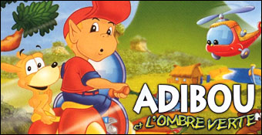

Adibou et l’ombre verte est sorti en 2001 sur PlayStation et PC. L’histoire débute avec le kidnapping de Kicook, le robot cuisinier d’Adibou, par une créature malfaisante appelée « l’ombre verte ». On créera son propre personnage et on se lancera, avec Adibou et son chien-ventouse Plop, à la poursuite de l’ombre verte. Le jeu alterne entre des phases « 3D » ou le joueur contrôle un des 5 véhicules de l’histoire, et des phases « 2d » avec des tableaux contenant des éléments interactifs sur lesquels on peut cliquer.

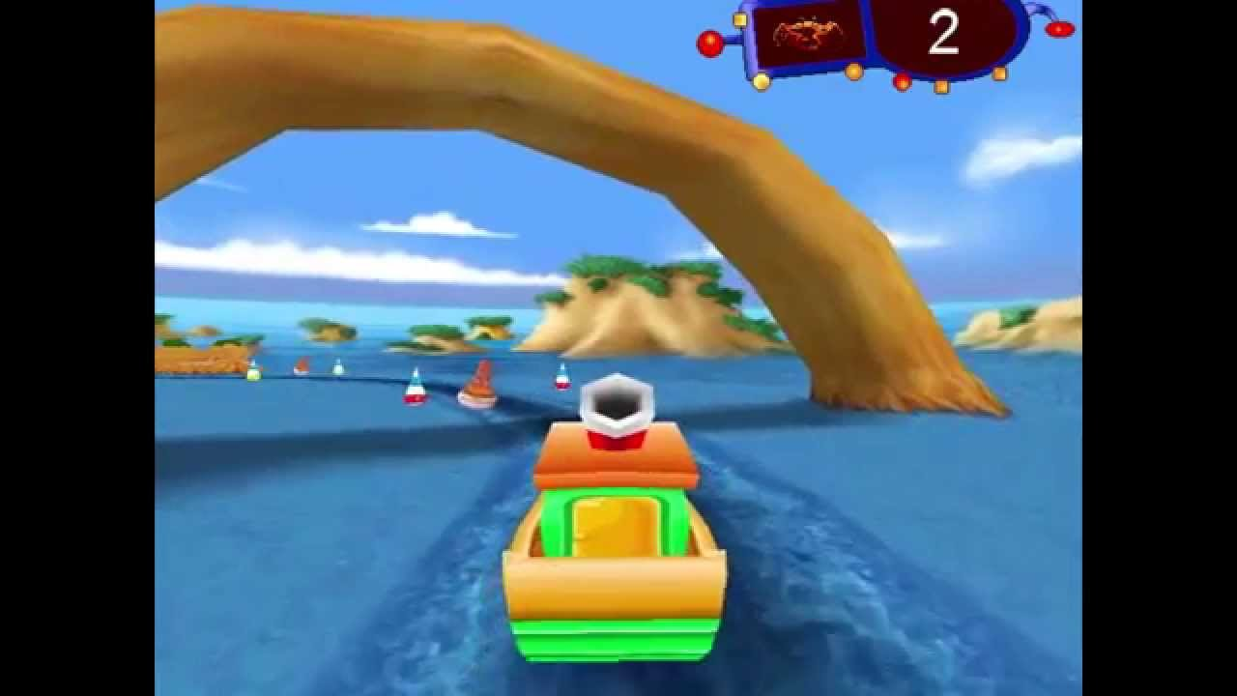

2Une phase 3D

On rencontrera, tout au long de l’aventure, des personnages hauts en couleur qui nous prodiguerons bien des conseils et des avertissements. Le jeu est destiné à un public très jeune et se veut éducatif ; on y apprend énormément de choses, de façon plutôt directe (avec des devinettes question/réponse) et de façon plus subtile (avec des chansons par exemple, pour expliquer qu’il faut faire attention aux serpents, aux câbles électriques…). Le jeu joue sur la curiosité naturelle des enfants et leur envie de découverte, avec une sensation de voyage due aux univers variés que l’on traverse. On apprend également le code de la route, la cuisine, et on est sensibilisés à l’écologie. J’ai choisi ce jeu car j’y ai énormément joué étant enfant, et les sujets et thèmes abordés sont variés, à l’inverse du public visé qui lui est très restreint, ce qui donne un cas d’étude assez intéressant.

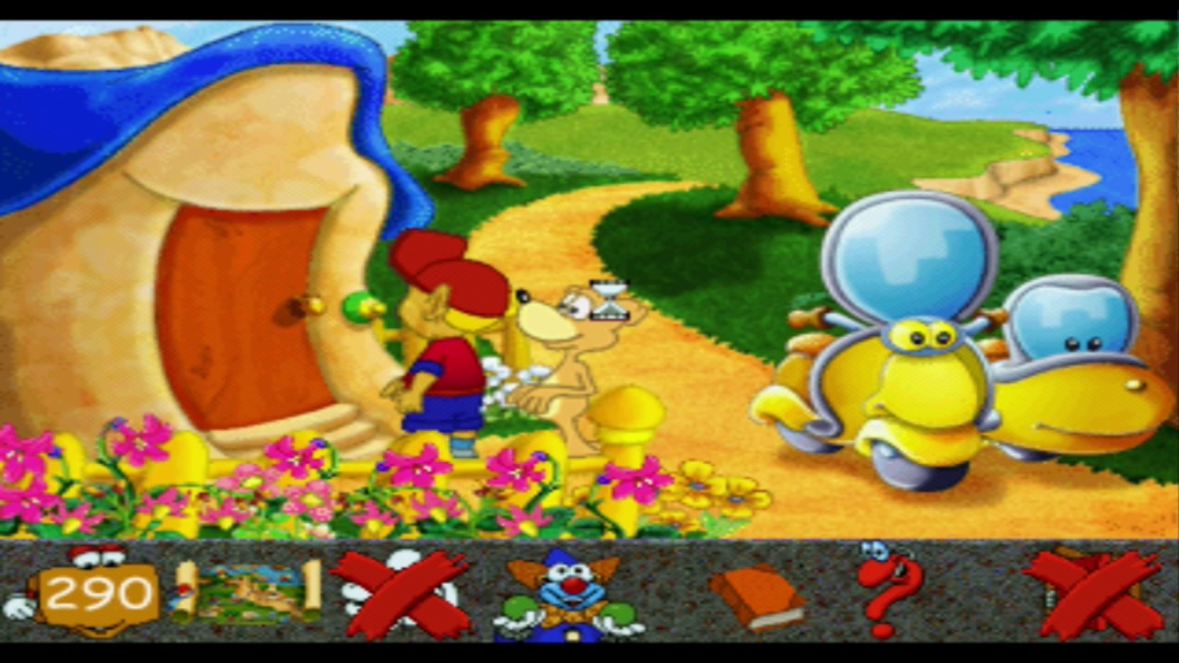

3Une phase 2D

## Grille d’évaluation du jeu

### Questions de contexte

#### Quel âge avez-vous ? Comment vous appelez-vous ? Avez-vous joué à d’autres jeux éducatifs ? A quelle fréquence jouez-vous aux jeux vidéo ?

### Questions « fun et gameplay »

#### Vous êtes-vous amusés en jouant à ce jeu ? Avez-vous apprécié les chansons d’un point de vue musical ? Vous êtes-vous senti perdu à un moment ? Avez-vous préféré les phases en 2D ou en 3D ?

### Questions « serious game »

#### Avez-vous eu l’impression d’apprendre quelque chose ? Comment faire un gâteau au chocolat ? Pourquoi ne faut-il pas jouer avec une prise électrique ?

### Questions « ressenti général »

#### En prenant en compte la cible, trouvez-vous les sujets abordés pertinents ? Selon vous, y a-t-il trop d’avertissements ? Trouvez-vous que les phases de gameplay servent le propos ? Avez-vous cliqué sur tous les objets interactifs ? Compte tenu de la cible, avez-vous trouvé le jeu facile ? Les éléments interactifs sont-ils facilement reconnaissables ? Est-ce que l’ombre verte pourrait faire peur à un enfant ? Vous êtes-vous senti impliqué dans l’histoire ? Est-ce que vous l’achèteriez pour votre enfant ?

## Conclusions

On remarque que les grandes parties sont les mêmes, mais les questions peuvent être différentes.   
Il semble évident qu’il est possible d’évaluer des serious games, mais il faut faire attention à beaucoup de critères, car les jeux sérieux sont différents entre eux et n’ont pas les mêmes buts, et encore moins, les mêmes cibles. Les deux jeux étudiés ne sont pas destinés aux mêmes personnes, de fait, il est normal de ne pas surcharger des enfants avec trop de dialogue, le jeu étant d’ailleurs intégralement doublé. Pour réaliser des rendus plus justes, il faudrait un intervalle de personnes plus grand. Dans l’idéal, créer un formulaire, prendre en compte des réponses pendant le développement et adapter son jeu en fonction semble être une bonne idée, car s’il est toujours plus ou moins simple de se contenter de faire passer des informations, il incombe également au jeu sérieux de se démarquer des autres médias en incluant une dimension ludique, en mettant le fun et le divertissement au service de l’apprentissage et permettre aux joueurs de rester captivés, ce qui est souvent le cas avec les jeux pour enfants, qui, au final, ne se rendent même pas compte qu’ils apprennent.